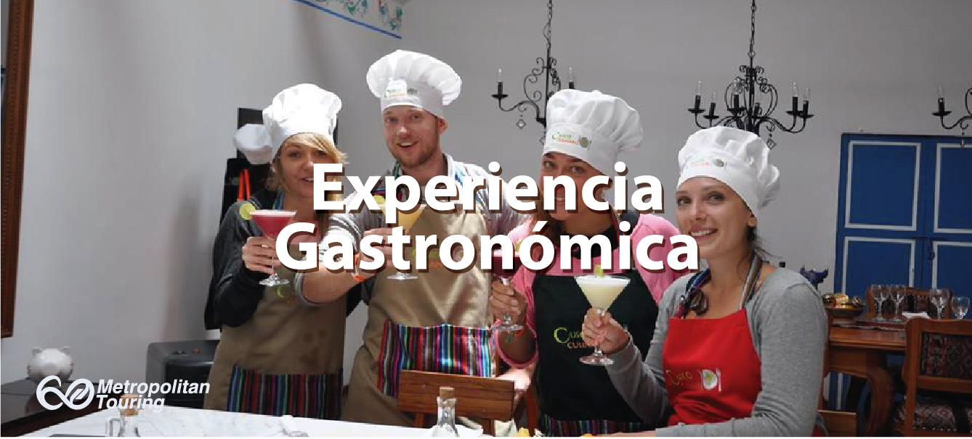

Esta experiencia está dirigido a los turistas amantes de la buena cocina, Arequipa siendo la capital gastronómica del Perú, y teniendo el restaurante Chicha del famoso chef internacional Gastón Acurio, ofrece una experiencia de cocina Arequipeña inolvidable.

Se puede hacer a las 9:00 o a las 15:00 hrs. todos los días, con excepción a navidad y año nuevo, teniendo una duración de 3 horas a 3 horas y 30 minutos.

Descripción

Los recogeremos de su hotel, para dirigirnos al Mercado San Camilo (diseñado por gustavo eiffel), acompañado por un guía de turismo y un chef del restaurante Chicha, al llegar al mercado veremos los diferentes insumos que usamos en nuestra gastronomía típica, el chef nos dará una pequeña explicación de cada uno de estos, después nos trasladaremos hacia el restaurante Chicha, donde reconoceremos los insumos vistos en el Mercado, y con los mismos acompañado de nuestro chef empezaremos a cocinar, de entrada haremos un rico soltero de queso, y de fondo un rico rocoto relleno con pastel de papa, ambos platos son típicos de Arequipa, también para complementar esta rica comida, tendremos unas clases con el barman de cómo Hacer un Pisco sour, coctel bandera del Perú.

Finalmente podrán almorzar o cenar un rico menú hecho por ellos mismos.

Aperitivo: Pisco Sour  
Entrada: Soltero de queso  
Fondo: Rocoto relleno  
Postre: Queso helado

En caso de alergias, o restricciones en algunos insumos, se puede variar el menú en coordinación con los pasajeros, siempre dando preferencia a los platos típicos de Arequipa.